Республиканское государственное казенное учреждение
«Учебно-методический центр экологической безопасности
и защиты населения»


Методические рекомендации

«Чтобы избежать неприятностей на воде»

Йошкар-Ола
8  для справок |  | 1  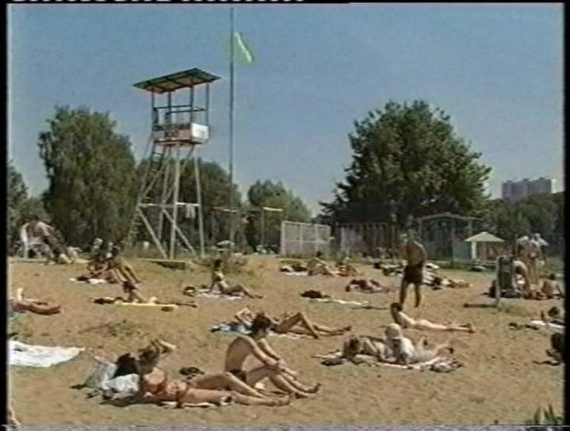  Самый полезный отдых летом – это отдых на воде. В теплый, солнечный день всех манит прохладная вода. Все спешат искупаться, позагорать на берегу реки или озера, покататься на лодке. Жителям и гостям Республики Марий Эл в этом плане очень повезло. Главная река России Волга разветвляется на множество рек и речушек, создавая тем самым благоприятные места для отдыха, а большое количество озер дополняет эту благодать.  Но просим не забывать, даже умеющих плавать, необходимо соблюдать и строго придерживаться правил поведения на воде и у воды во избежание несчастных случаев. Вода будет не страшна тем, кто, даже не умея плавать, соблюдает постоянную осторожность. Ниже приведены самые элементарные правила поведения при купании.
2  Правила поведения на воде.  1. Выбирайте для купания безопасные или специально отведенные места.  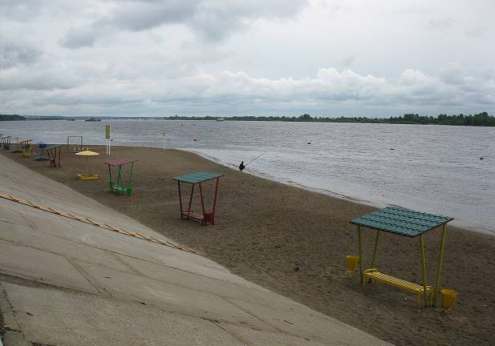  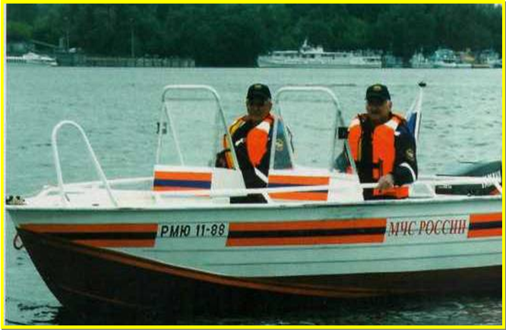  2. В воду надо входить осторожно. Сначала следует быстро окунуться с головой, а затем можно начинать купаться. При этом не следует гнаться за скоростью продвижения без предварительной тренировки. Ритм дыхания при плавании имеет огромное значение. Если его не соблюдать – быстрее приближается момент утомления.  3. Не умеющие плавать не должны заходить в воду глубже, чем по пояс. |  | 7  ТЕЛЕФОННЫЙ СПРАВОЧНИК
  № п/п | Наименование учреждения | Телефон
  1 | Единая дежурно-диспетчерская служба | 112
  2 | Пожарная охрана | 01
  3 | Полиция | 02
  4 | Станция Скорой медицинской помощи | 03
  5 | Аварийная газовая служба | 04
6  Правильное использование естественных сил природы – солнца, воздуха и воды – закаливает организм человека, вырабатывает у организма невосприимчивость к простудным и другим заболеваниям и способность переносить резкие колебания температуры, что часто важно для людей, проводящих свой отдых на воде. |  | 3  4. Не следует заплывать далеко от берега и за предупредительные знаки, ограждающие место купания. Не рассчитав свои силы, можно попасть в опасную ситуацию. При усталости в воде следует занять положение «лежа на воде, на спине» и легким надавливанием рук и работой ног поддерживать себя на поверхности воды.  5. При длительном купании может произойти переохлаждение тела, следствием чего является непроизвольное сокращение мышц – появляются судороги. Судороги могут произойти так же при резкой перемене температуры воды и продолжительном плавании одним и тем же способом. При судорогах, не теряясь, следует поднять на поверхность воды сведенную мышцу или конечность и усиленно тереть. Если судорога схватила икроножную мышцу, что бывает наиболее часто, то поднимают ногу на поверхность воды и, вытянув ее, взяв руками за стопу, прижимают на себя. Во избежание появления судорог не нужно доводить свое тело до озноба: продолжительность купания не должна превышать 10 – 15 минут. При купании полезно менять способы плавания. Самым радикальным способом избавления от судорог является немедленный выход из воды. Если случай критический, следует позвать на помощь.
4  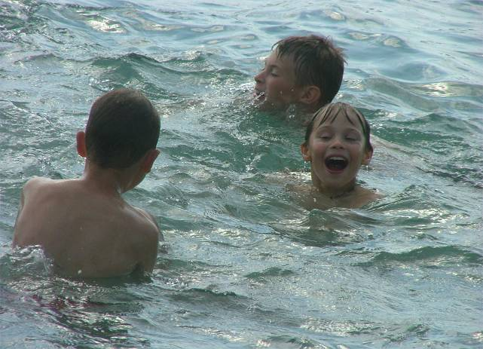  6. Во время купания часто приходится «хлебнуть воды». В этом случае нужно обязательно остановиться, приподнять голову над водой и откашляться, поддерживаясь на поверхности воды энергичными движениями рук.  7. Попав в сильное течение, не следует плыть против него, а наоборот – использовать течение, чтобы приблизиться к берегу. Если Вы попали в водоворот – не пугайтесь. Наберите побольше воздуха в легкие, погрузитесь в воду и сделайте сильный рывок в сторону по течению, всплывите на поверхность.  8. Не следует допускать шалостей в воде, ибо это приводит зачастую к беде. 9. Во время купания категорически запрещается подплывать близко к проходящим судам, катерам, баржам. Так же не рекомендуется нырять в воду с причалов, мостов и других выступов, так как возможно там есть непредвиденные опасные предметы. |  | 5  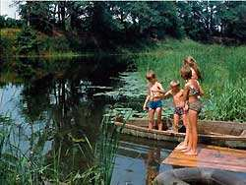  10. Запрещено купаться в нетрезвом состоянии.  11. Купающиеся дети без присмотра взрослых часто гибнут. Остерегайтесь оставлять их одних.  12. При выходе из воды тело нужно вытирать насухо, растирая его ладонь или полотенцем, а после этого – одеться и немного пройти. Не следует после купания сразу лежать, а тем более стоять мокры на ветру, так как мокрая кожа подвергается в большей степени солнечному ожогу.  13. Лучшее время для солнечных ванн – перед купанием (до 12 часов). К солнечным ваннам приучать организм нужно постепенно. Сначала пребывание на солнце должно быть не более 10 – 15 минут, постепенно доводя его до 2 – 2,5 часов  14. Соблюдайте меры предосторожности при встрече с незнакомыми видами насекомых и рептилий, которых огромное множество обитает в камышовых крепях вблизи водоемов.

